| **Archives publiques de l’Ontario** |  |
| --- | --- |
| Guide de recherche 218  Enregistrement des sociétés de personnes et des  sociétés de prévoyance  Dernière mise à jour : Septembre 2020 | |

La photo est : « The old cobbler », W.H. Moss, photographe [vers 1920], F 4436-0-0-0-182, Fonds William H. Hammond



« The old cobbler »

W.H. Moss, photographe [vers 1920]

F 4436-0-0-0-182

Fonds William H. Hammond

Dans le présent guide 2

Où puis-je trouver ces documents? 3

Que dois-je faire pour commencer? 4

Les documents 4

1. Déclarations des sociétés de personnes et des entreprises individuelles 4

1.1 Déclarations des sociétés de personnes et des entreprises individuelles, de 1870 à 1975 4

1.1 Déclarations des sociétés de personnes et des entreprises individuelles, de 1973 à 1991 5

2. Documents relatifs aux sociétés de prévoyance 5

Y a-t-il des documents connexes? 6

Comment accéder aux descriptions en ligne? 7

Pour nous joindre 9

# Dans le présent guide

Ce guide contient des renseignements à propos des dossiers des Archives publiques de l’Ontario documentant l’enregistrement des sociétés de personnes et la constitution des sociétés de prévoyance.

Une société de personnes est une entreprise dont les copropriétaires sont solidairement responsables de l’actif et des dettes de l’entreprise (par exemple, si l’entreprise fait faillite, les copropriétaires font aussi faillite). Une société en commandite est une entreprise formée de deux types d’associés – les commandités et les commanditaires – qui, selon leur appellation, sont impliqués ou non dans la gestion de l’entreprise et sont plus ou moins responsables des dettes de la société. Une entreprise individuelle est un type d’entreprise similaire qui a un seul propriétaire. Aujourd’hui, les dossiers d’enregistrement des sociétés de personnes et des entreprises individuelles sont appelés « permis d’entreprise ».

Contrairement à une société par actions, une société de personnes ou une entreprise individuelle n’a pas le droit d’utiliser les mots ou abréviations « Corp. », « Corporation », « Inc. », « Incorporée », « Incorporated », « Limited », « Limitée », « Ltd » ou « Ltée »dans son nom. Ce type d’entreprise est généralement plus petit qu’une société par actions.

Les sociétés de prévoyance étaient autrefois des organismes d’assistance mutuelle. Elles fournissaient divers services sociaux et économiques à leurs membres, notamment des assurances collectives. Parmi ces sociétés, on peut citer : Ancient Order of Foresters; Canadian Order of Foresters; Chosen Friends of the Grand Council of Ontario; Loyal True Blue Association; Knights of Pythias; Independent Order of Odd Fellows, et bien d’autres groupes encore.

*Remarque : le présent guide décrit les dossiers du gouvernement de l’Ontario concernant l’enregistrement des sociétés de personnes et des entreprises individuelles et la constitution des sociétés de prévoyance. Ces dossiers ne comprennent pas de renseignements financiers ou administratifs ni d’information à propos des produits ou des employés.

* Veuillez noter : Ce guide contient des liens vers des renseignements trouvés dans notre Base de données des descriptions des documents d’archives en ligne.  Sur notre site Web, cette base de données se trouve sous la rubrique « Accédez à nos collections ».  Si vous utilisez une version papier du présent guide, rendez-vous à la page 7 pour obtenir plus de renseignements sur la manière de trouver ces descriptions en ligne.

# Où puis-je trouver ces documents?

Nous avons :

* Déclarations des sociétés de personnes et des entreprises privées (documents utilisés pour les enregistrer) et index connexes, de 1870 à 1991
* Constitution et enregistrements réglementaires des sociétés de prévoyance, de 1870 à 1969

Vous devrez vous rendre aux Archives pour consulter ces documents. Certains des documents sont sur microfilm, et il n’est pas nécessaire de les commander à l’avance. Vous devrez prendre des dispositions à l’avance pour consulter les autres documents. Dans certains cas, vous pourrez commander des copies à distance.

Service Ontario possède les dossiers des années suivant celles indiquées ci-dessus. Pour en savoir plus, veuillez communiquer avec :

Service Ontario   
Service d’enregistrement des entreprises  
Adresse postale : 393, av. University, bureau 200, Toronto (Ontario) M5G 2M2   
Services au comptoir : 2e étage, 375, av. University, Toronto (Ontario)   
Téléphone : 416 314-8880   
Télécopieur : 416 314-4806   
Sans frais (Ontario seulement) : 1 800 361-3223   
Pour les malentendants : 416 314-0843   
Site Web : [www.serviceontario.ca](http://www.serviceontario.ca)

# Que dois-je faire pour commencer?

Vous devez connaître le nom de la société de personnes, de l’entreprise individuelle ou de la société de prévoyance et la date à laquelle elle a été fondée. Pour les sociétés de personnes et les entreprises individuelles fondées avant 1975, vous devez également connaître le lieu; pour ces années, connaître le nom d’un des partenaires peut également être utile pour trouver les documents recherchés.

# Les documents

## Déclarations des sociétés de personnes et des entreprises individuelles

Les sociétés de personnes et les entreprises individuelles ont été enregistrées en déposant une **déclaration**. Une telle déclaration comprend des renseignements de base à propos des partenaires et des propriétaires, comme le nom et l’adresse, le nom et l’adresse de l’entreprise et de brefs renseignements à propos du type d’activité de l’entreprise (par exemple, dépanneur ou studio de danse). Les déclarations des sociétés de personnes et des entreprises individuelles sont classées ensemble, avec les déclarations de nom d’entreprise.

### 1.1 Déclarations des sociétés de personnes et des entreprises individuelles, de 1870 à 1975

Les déclarations étaient déposées auprès du bureau local d’enregistrement du comté ou du district dans lequel l’entreprise était établie. Veuillez noter qu’à diverses époques, des bureaux distincts ont existé dans certains secteurs de Toronto. Nous possédons les dossiers de tous les bureaux, à l’exception de celui du district de Thunder Bay.

Les dossiers que nous possédons comprennent :

* les enregistrements;
* les index, par nom d’entreprise et nom de partenaire/propriétaire : chaque index couvre un certain nombre d’années et est organisé en fonction de la première lettre du nom, en ordre chronologique (les entrées comprennent la date et le numéro de déclaration);
* les registres, qui comprennent une transcription officielle de la déclaration.

Note : Bien qu’il n’était pas obligatoire de le faire, certains partenaires et propriétaires ont déposé une déclaration au moment de la dissolution de leur entreprise. En cas de changement dans la société de personnes, certains déclaraient la dissolution, puis déposaient une nouvelle déclaration pour refléter le changement dans la société de personnes. Les entrées dans les index ne tiennent pas compte des déclarations subséquentes. Vous devriez donc consulter les index allant de l’année de la déclaration initiale jusqu’à 1975.

La plupart des index et certains des registres sont sur microfilm.

Pour savoir comment consulter ces documents, [cliquez ici pour consulter la description de la série RG 55-17, Enregistrements expirés des sociétés de personnes et des entreprises individuelles, avant 1975, puis faites dérouler l’écran et cliquez sur le lien correspondant au bureau concerné](http://ao.minisisinc.com/scripts/mwimain.dll/144/ARCH_DESC_FACT/FACTSDESC/REFD+RG+55+17?SESSIONSEARCH).

### 1.1 Déclarations des sociétés de personnes et des entreprises individuelles, de 1973 à 1991

À compter de 1973, les déclarations des sociétés de personnes et des entreprises individuelles devaient être renouvelées tous les cinq ans, faute de quoi la société serait réputée ne plus exister. Par exemple, une société de personnes ayant existé de 1976 à 1989 aurait été déclarée en 1976, puis en 1981 et en 1986. Les entreprises qui existaient en date du 1er janvier 1873 devaient déposer une nouvelle déclaration avant le 31 décembre 1974.

Aussi, le format a changé. Les déclarations faites de 1973 à 1991 sont disposées sur deux fiches (ou plus s’il y avait un plus grand nombre d’associés), l’une contenant les renseignements sur l’entreprise et l’autre contenant les renseignements sur les associés/le propriétaire. Les fiches sont classées par année, puis en ordre alphabétique par nom d’entreprise pour l’ensemble de la province.

Les déclarations de 1973 à 1982 sont sur microfiche, dans une armoire située dans notre salle de lecture. Les déclarations de 1983 à 1991 sont sur microfilm et se trouvent aussi dans notre salle de lecture. Pour plus de renseignements, [cliquez ici pour consulter la description de la série RG 55-16, Enregistrements expirés des sociétés de personnes et des entreprises individuelles, 1973-](http://ao.minisisinc.com/scripts/mwimain.dll/144/ARCH_DESC_FACT/FACTSDESC/REFD+RG+55+16?SESSIONSEARCH). À noter : Les enregistrements effectués de 1983 à1989 ont été microfilmés en ordre inverse, de Z à A plutôt que de A à Z.

## Documents relatifs aux sociétés de prévoyance

Les sociétés de prévoyance et leurs loges (sections locales) étaient constituées en déposant les documents requis auprès du greffier de la paix local ou du tribunal du comté (ou du district).

Vous trouverez les documents de constitution dans les dossiers des sociétés de prévoyance. Ces dossiers contiennent un certificat de constitution et une copie des règlements internes de la société. Quelques dossiers de constitution se trouvent dans les dossiers du tribunal. Pour plus de renseignements sur ces documents et sur la façon de les consulter :

* [Cliquez ici pour consulter la description de la série RG 55-7, Dossiers de constitution des sociétés de prévoyance, de 1874 à 1969](http://ao.minisisinc.com/scripts/mwimain.dll/144/ARCH_DESCRIPTIVE/DESCRIPTION_DET_REP/SISN%209103?SESSIONSEARCH)
* [Cliquez ici pour consulter la description de la série RG 22-1876, Déclarations de constitution déposées auprès du greffier de la paix du comté d’Essex, 1874](http://ao.minisisinc.com/scripts/mwimain.dll/144/ARCH_DESC_FACT/FACTSDESC/REFD+RG+22+1876?SESSIONSEARCH)
* [Cliquez ici pour consulter la description de la série RG 22-4988, Déclarations de constitution déposées auprès du greffier de la paix des Comtés unis de Stormont, Dundas et Glengarry, de 1881 à 1897](http://ao.minisisinc.com/scripts/mwimain.dll/144/ARCH_DESCRIPTIVE/DESCRIPTION_DET_REP/SISN%207688?SESSIONSEARCH)
* [Cliquez ici pour consulter la description de la série RG 22-5818, Sociétés de prévoyance et de secours mutuel – Constitution auprès de la Cour du comté de York](http://ao.minisisinc.com/scripts/mwimain.dll/144/ARCH_DESC_FACT/FACTSDESC/REFD+RG+22+5818?SESSIONSEARCH)
* [Cliquez ici pour consulter la description de la série RG 22-5880, Sociétés de prévoyance et de secours mutuel – Constitution auprès du greffier de la paix du comté de York, de 1870 à 1907](http://ao.minisisinc.com/scripts/mwimain.dll/144/ARCH_DESC_FACT/FACTSDESC/REFD+RG+22+5880?SESSIONSEARCH)

Les dossiers réglementaires de l’inspecteur des compagnies d’assurance et, subséquemment, du surintendant des assurances, comprennent également des renseignements à propos de la constitution et de la réglementation des sociétés de prévoyance. Pour plus de renseignements sur ces documents et sur la façon d’y accéder, [cliquez ici pour voir la description de la série RG 82-1, Regulatory records of the Superintendent of Insurance, de 1870 à 1962](http://ao.minisisinc.com/scripts/mwimain.dll/144/ARCH_DESC_FACT/FACTSDESC/REFD+RG+82+1?SESSIONSEARCH) (Dossiers réglementaires du surintendant des assurances, de 1870 à 1962).

# Y a-t-il des documents connexes?

Nous possédons les dossiers de certaines sociétés de prévoyance. Ceux-ci peuvent comprendre les constitutions et les règlements internes, les procès-verbaux des conseils d’administration et des comités des sociétés, des listes de bénéficiaires et des publications. Pour obtenir des renseignements sur ces documents et savoir comment y accéder, [cliquez ici pour effectuer une recherche dans la Base de données des descriptions des documents d’archives et entrez le nom de la société](http://ao.minisisinc.com/scripts/mwimain.dll/144/ARCH_DESCRIPTIVE?DIRECTSEARCH). Dans la base de données, vous pouvez aussi cliquer sur « Advanced Search » (recherche avancée), puis sur « Search Groups of Archival Records » (rechercher des groupes de documents d’archives).

Nous possédons aussi des documents du gouvernement concernant la constitution et la dissolution des personnes morales. Si les dossiers décrits dans le présent guide ne comprennent pas de renseignements portant sur la société de prévoyance que vous cherchez, il est possible que des renseignements se trouvent dans ces documents. Pour de plus amples renseignements, [cliquez ici pour accéder au guide de recherche 217, Documents gouvernementaux relatifs aux personnes morales](http://www.archives.gov.on.ca/fr/access/documents/research_guide_217_government_corporation_recordsf.pdf). Vous trouverez ce guide et d’autres guides de recherche sous la rubrique « Accédez à nos collections ».

# Comment accéder aux descriptions en ligne?

1. Sur la page principale de notre site Web, cliquez sur « Accédez à nos collections » et cliquez sur « Base de données des descriptions des documents d’archives », comme le montre l’image ci-dessous :

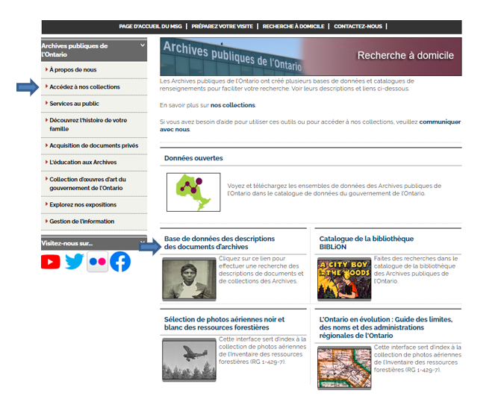

1. Cliquez sur le lien vers la version anglaise de la base de données.
2. Dans la base de données, cliquez sur « Advanced Search » (recherche avancée) :

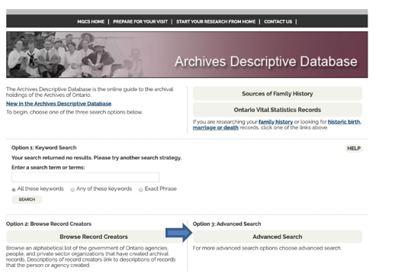

1. Dans la page « Advanced Search » (recherche avancée), cliquez sur « Search Groups of Archival Records » (rechercher des groupes de documents d’archives) :

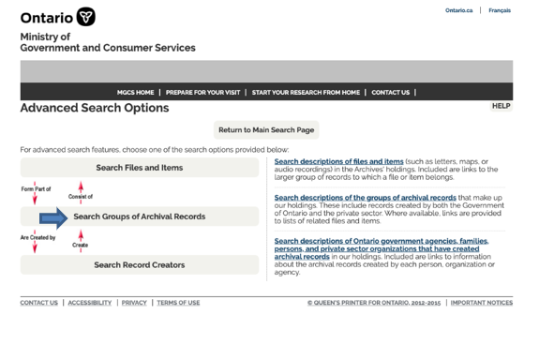

1. Dans la page « Search Groups of Archival Records » (rechercher des groupes de documents d’archives), saisissez dans le champ « Archival Reference Code » le code de référence (le numéro commençant par C, F ou RG).

# Pour nous joindre

Même si nous ne pouvons pas faire les recherches pour vous, notre personnel de référence est prêt à vous aider.  Vous pouvez nous appeler ou nous envoyer vos demandes par la poste ou par courriel. Mieux encore, vous pouvez consulter les Archives publiques de l’Ontario.

**Téléphone : 416 327-1600 Sans frais (en Ontario) : 1 800 668-9933**

**Courriel :** [Cliquez ici pour envoyer un courriel aux Archives de l’Ontario](mailto:reference@ontario.ca).  L’adresse électronique est la suivante : [reference@ontario.ca](mailto:reference@ontario.ca)

**Adresse : Archives publiques de l’Ontario, 134, boul. Ian Macdonald, Toronto (Ontario) M7A 2C5**

**Site Web**

Visitez notre site Web pour obtenir des renseignements sur nos collections et nos services, nos expositions en ligne et nos programmes éducatifs, ainsi que des liens vers nos comptes de médias sociaux. [Cliquez ici pour visiter notre site Web](http://www.ontario.ca/archives).  Le site Web est [www.ontario.ca/archives](http://www.ontario.ca/archives).

**Guides des services à la clientèle et guides de recherche**

Nos guides contiennent des renseignements sur nos services, les chercheurs indépendants disponibles pour effectuer des recherches pour vous et certains des documents les plus populaires.  [Cliquez ici pour consulter nos guides](http://www.archives.gov.on.ca/fr/access/research_guides.aspx).  Pour trouver les « Guides et outils de recherche » sur notre site Web, cliquez sur « Accédez à nos collections ».

______________________________________________________________________

© Imprimeur de la Reine pour l’Ontario, 2020

Ces renseignements sont fournis à titre de service public.  La date de la dernière mise à jour est indiquée au début de ce guide.  Les lecteurs devront dans la mesure du possible vérifier l’information avant de s’en servir.